أنا الممضي أسفله.....................................المدير الفني )أو مدرب(النادي الرياضي

الحامل للإجازة
..........................................
والمسمى
...............
ورمزه:

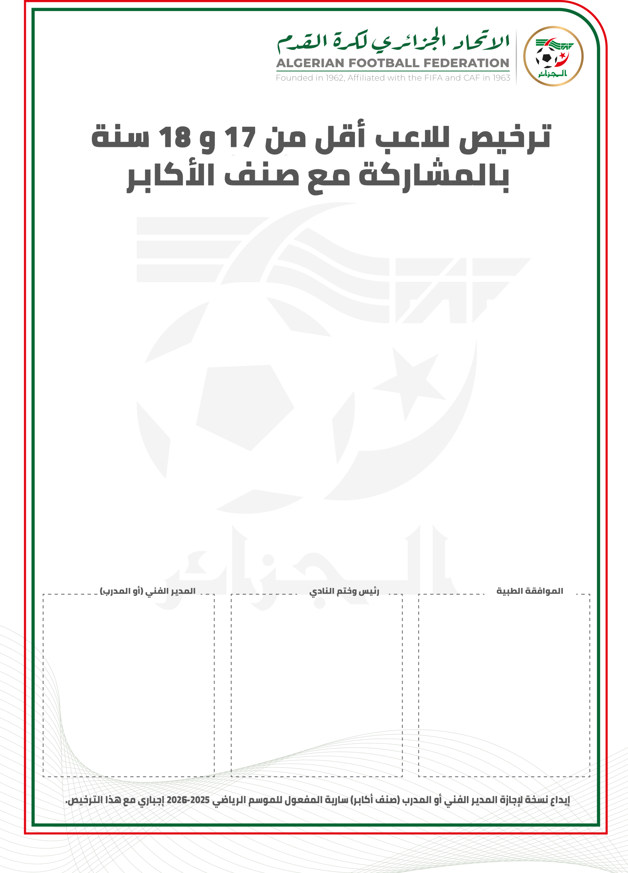
...............الصادرة عن رابطة...........................لكرة القدم للموسم الرياضي.2026-2025

أؤكد الجاهزية الصحية والبدنية للاعب).................................:صنف أقل من ...... سنة(المولود بتاريخ.....................................:والحامل للإجازة رقم:...........لنفس الموسم.
بالمشاركة في مباريات صنف أكابر خلال الموسم الرياض-(2025-2026) بدءا من تاريخ هذا الطلب،بناء على الموافقة الطبية بذلك،وتكون مشاركته بعد إيداع هذا التصريح على مستوى الرابطة )التي تسير منافسة صنف الأكابر للفريق(ويخص هذا النموذج مواليد2008 و2009 فقط.

تم ب:...................بتاريخ:........................

